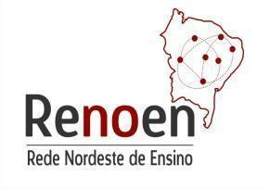 | REDE NORDESTE DE ENSINO (RENOEN)


ANEXO IX – FOLHA DE IDENTIFICAÇÃO DO PROJETO DE PESQUISA

Nome do(a) candidato(a):

E-mail:

Título do projeto de pesquisa:

Macroprojeto para o qual concorre à vaga:________________________________________

Polo Acadêmico:

( )UFS ( )UEPB ( )UESB ( )UFAL ( )UFC ( )UFRPE ( )IFCE ( ) IFRN ( ) UEMA

Linha de Pesquisa:

( ) Ensino, Currículo e Cultura

( ) Práticas Pedagógicas na Educação em Ciências e Matemática

( ) Ensino Tecnológico: práticas e construções curriculares

